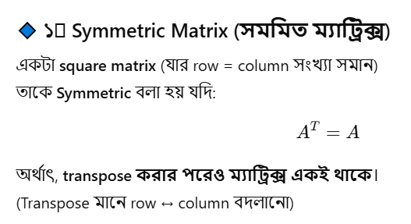
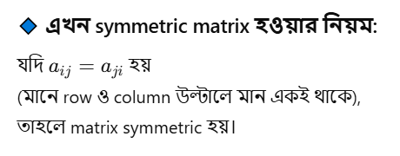
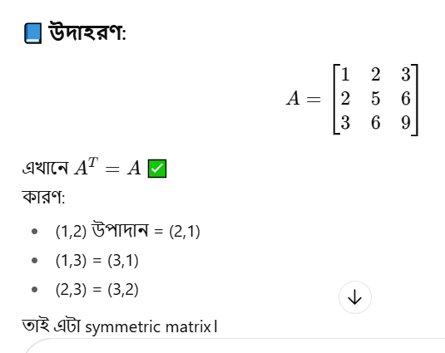

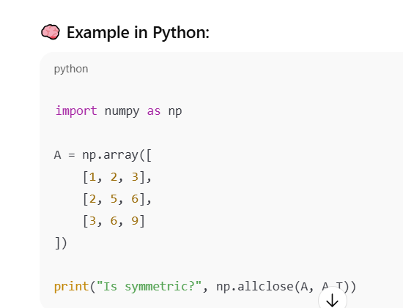

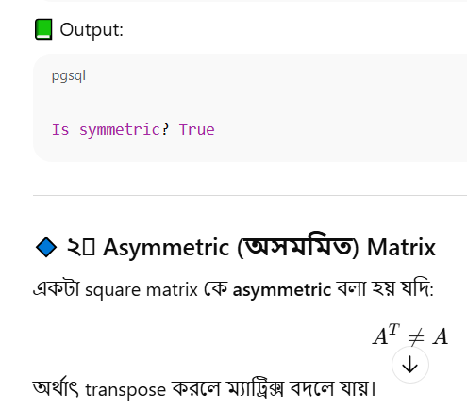
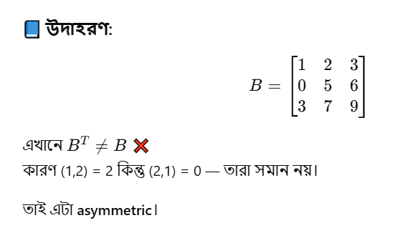
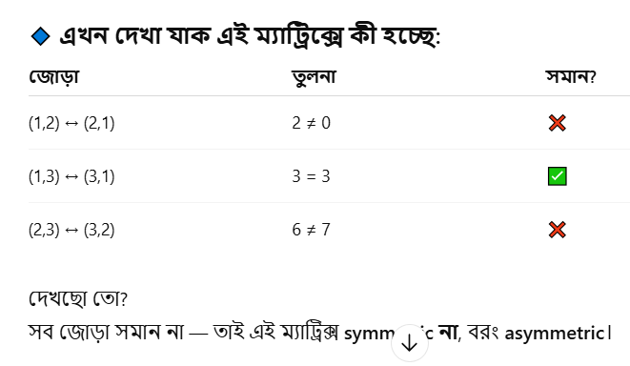
সংক্ষেপে:
symmetric হলে উপরের ত্রিভুজ (upper half) আর নিচের ত্রিভুজ (lower half) mirror এর মতো একই দেখাবে।
কিন্তু asymmetric হলে তারা আলাদা হবে।
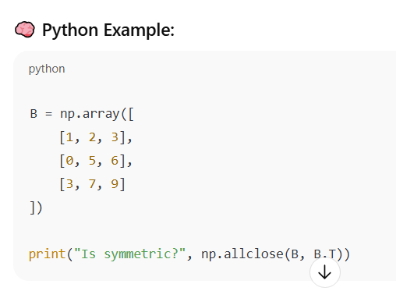
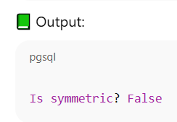

🧠 Variance মানে আসলে কী?
👉 Variance বলে দেয় —
আমাদের ডেটাগুলো গড় (mean) থেকে কতটা ছড়ানো (spread out) বা দূরে আছে।
অর্থাৎ:
সব মান যদি গড়ের কাছাকাছি থাকে → variance ছোট
সব মান যদি গড় থেকে দূরে ছড়িয়ে থাকে → variance বড়

🎯 উদাহরণ ১ — কম variance
ধরা যাক, তোমার ৪টি পরীক্ষার নাম্বার:
📘 [78, 80, 82, 80]
Mean = 80
এখানে দেখো — সব নাম্বারই গড়ের কাছাকাছি।
কেউ বেশি নিচে যায়নি, কেউ বেশি ওপরে না।
👉 তাই এখানে variance খুব ছোট।
মানে, তোমার পারফরম্যান্স consistent (স্থিতিশীল)।

🎯 উদাহরণ ২ — বেশি variance
আরেকজনের নাম্বার ধরো:
📙 [40, 60, 90, 110]
Mean = 75
এখানে কী দেখছো?
একটা নাম্বার অনেক কম, একটা আবার অনেক বেশি!
👉 মানে গড়ের থেকে মানগুলো অনেক দূরে ছড়ানো,
তাই variance অনেক বড় হবে।
এইজন্য variance বলে দেয়:
তোমার ডেটা steady নাকি ছড়ানো?

📊 সহজভাবে ভাবো:
তুমি যদি এক সপ্তাহে ঘুমাও—
দিন ১: ৭ ঘণ্টা
দিন ২: ৭.৫ ঘণ্টা
দিন ৩: ৮ ঘণ্টা
দিন ৪: ৭ ঘণ্টা
তাহলে variance ছোট (রুটিন নিয়মিত)।
কিন্তু যদি হয়—
দিন ১: ৩ ঘণ্টা
দিন ২: ৯ ঘণ্টা
দিন ৩: ২ ঘণ্টা
দিন ৪: ৮ ঘণ্টা
তাহলে variance বড় (ঘুম অস্থির)।

💬 সারাংশ:
বিষয় | মানে
Variance ছোট | মানগুলো গড়ের কাছাকাছি → স্থিতিশীল
Variance বড় | মানগুলো গড় থেকে দূরে → অস্থিতিশীল / ছড়ানো
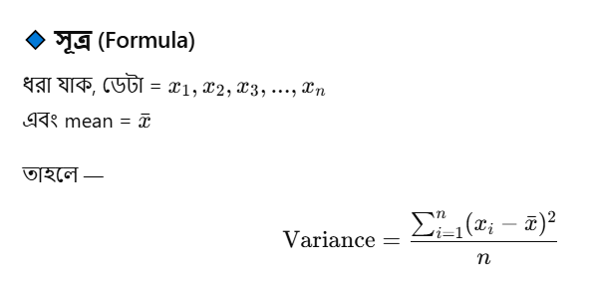
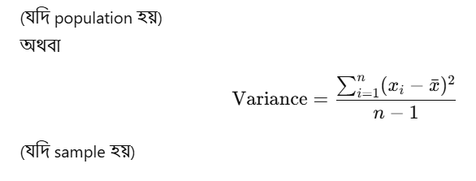
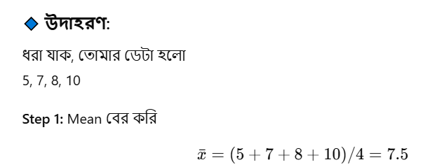
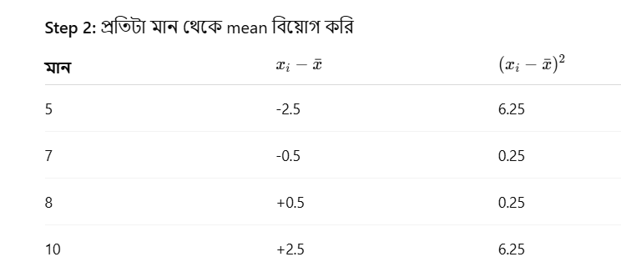
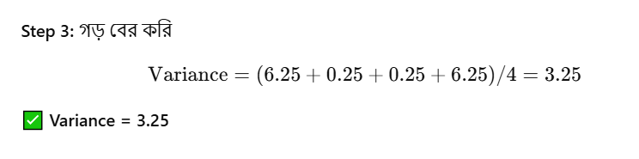
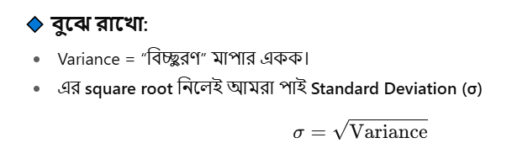

🧩 Step by step বোঝো —
আমরা যখন Variance বের করি, তখন আসলে তিন ধাপে কাজ করি 👇
1️) প্রথমে গড় (mean) বের করি —
এটা বলে দেয়, ডেটাগুলোর কেন্দ্র কোথায়।
2️) তারপর প্রতিটা মান থেকে mean বিয়োগ করি —
যেন বুঝি প্রতিটা মান গড়ের থেকে কতটা দূরে।
3️) তারপর সেই দূরত্বগুলোর গড় বের করি,
কিন্তু সরাসরি না — কারণ কিছু মান গড়ের নিচে, কিছু গড়ের উপরে → সাইন (±) কেটে যায়।
তাই দূরত্বগুলোর গড় বের করার আগে, আমরা square করে নেই।

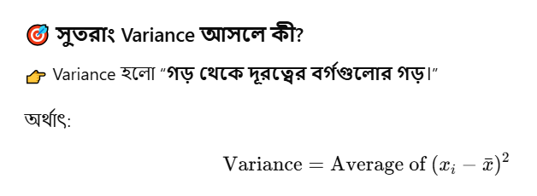
Variance Calculation in Python:
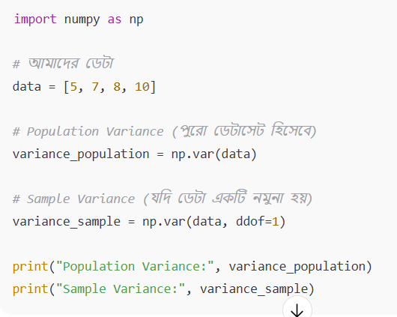
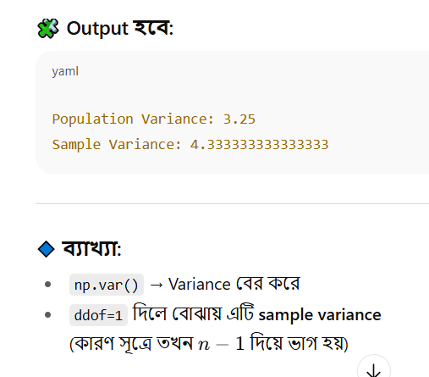
variance_sample = np.var(data, ddof=1)
চলো একে একে ব্যাখ্যা করি —

🧩 np.var() কী করে?
np.var() হলো NumPy লাইব্রেরির একটি ফাংশন,
যা variance (ভ্যারিয়েন্স) বের করে।
সাধারণভাবে লিখলে:
np.var(data)
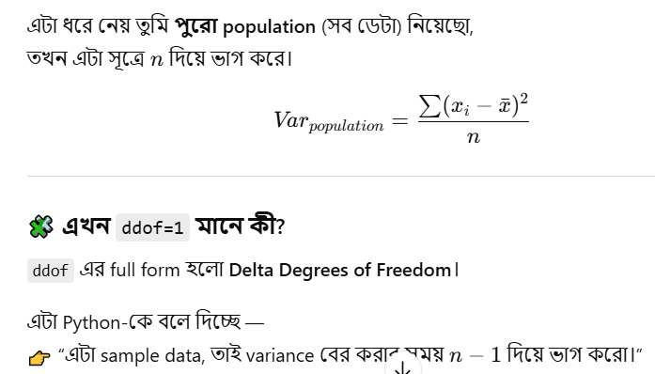
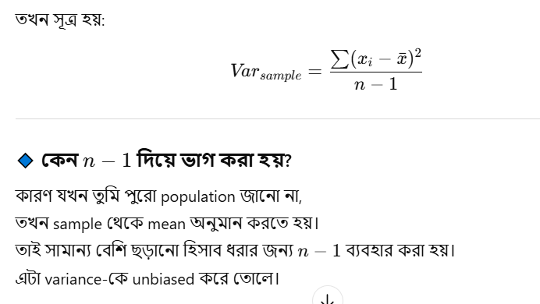

✅ সংক্ষেপে:
ধরন | কোড | ভাগ হবে | ব্যবহার
Population Variance | np.var(data) | n | সব ডেটা থাকলে
Sample Variance | np.var(data, ddof=1) | n-1 | আংশিক ডেটা থাকলে

🔹 উদাহরণ দিয়ে বলি
ধরা যাক, দেশের সব ছাত্রের গণিতের নাম্বারের variance জানতে চাও —
কিন্তু তুমি কেবল ৫ জনের নাম্বার পেয়েছো।
তাহলে তুমি এই ৫ জনের variance বের করবে
স্যাম্পল variance হিসেবে (ddof=1),
যাতে পুরো দেশের ছাত্রদের গড় ছড়ানোটা ঠিকভাবে অনুমান হয়।

✅ সংক্ষেপে:
ব্যবহার | কখন | কোড
Population Variance | পুরো ডেটা হাতে থাকলে | np.var(data)
Sample Variance | কেবল অংশবিশেষ ডেটা থাকলে (population অনুমান করতে) | np.var(data, ddof=1)
Variance vs Standard Deviation:
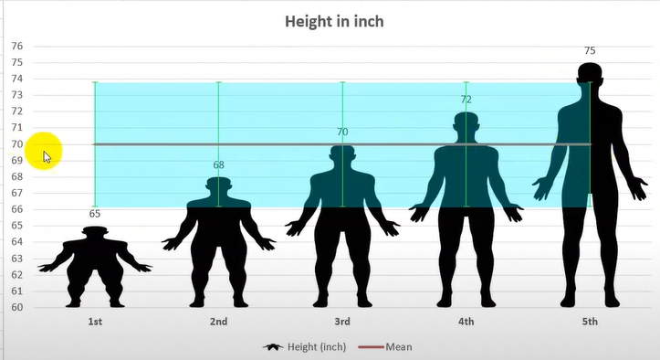
Variance হলো প্রথম থেকে পঞ্চম পর্যন্ত ডাটাগুলোর মধ্যে যে পার্থক্য, সেই পুরো এরিয়া/আয়তনটা। আর Deviation হল Data গুলো mean থেকে কতটুকু উপরে বা নিচে সে value.
➡ প্রত্যেকটি ডাটার deviation আলাদা হতে পারে (এবং হয়ও সাধারণত)।
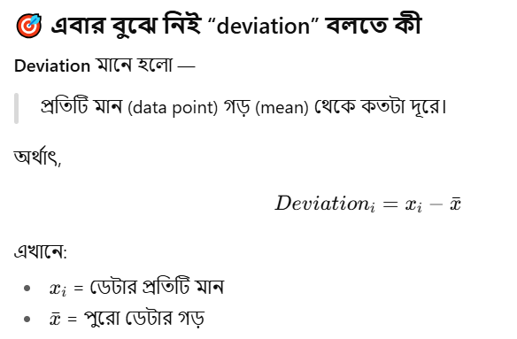
Covariance:
👉 Covariance বলে দেয় —
দুইটা ভ্যারিয়েবল একসাথে কেমনভাবে পরিবর্তন হচ্ছে। অর্থাৎ,একটার মান বাড়লে অন্যটারও মান বাড়ে নাকি কমে?
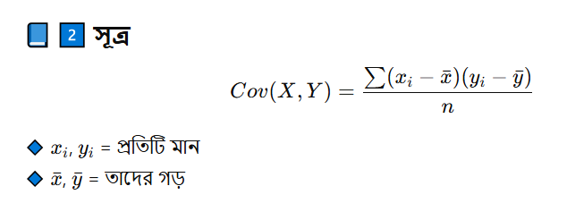

🎯 3) মান দিয়ে বোঝো
Cov(X, Y) মান | অর্থ
> 0 | দুই ভ্যারিয়েবল একই দিকে পরিবর্তিত হয় (একটা বাড়লে অন্যটাও বাড়ে)
< 0 | দুই ভ্যারিয়েবল বিপরীত দিকে পরিবর্তিত হয় (একটা বাড়লে অন্যটা কমে)
= 0 | কোনো লিনিয়ার সম্পর্ক নেই
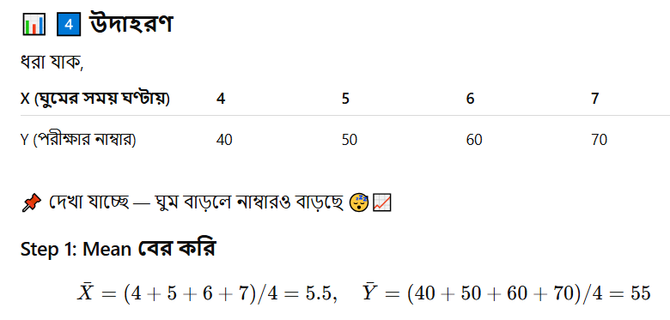
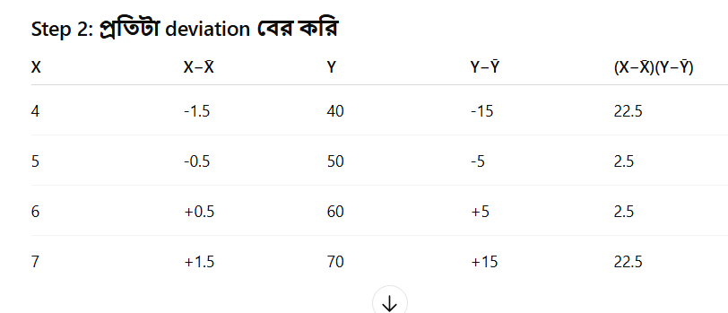
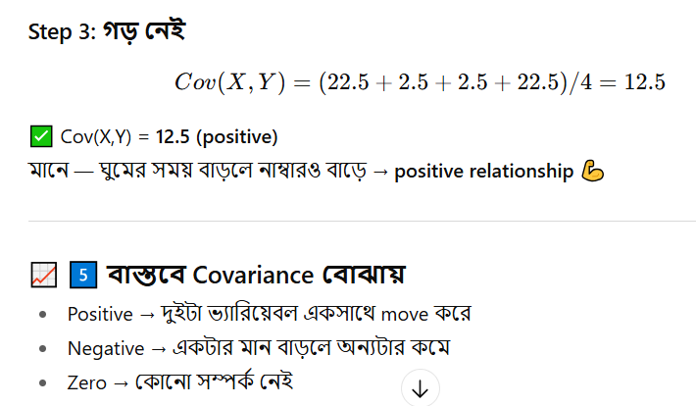
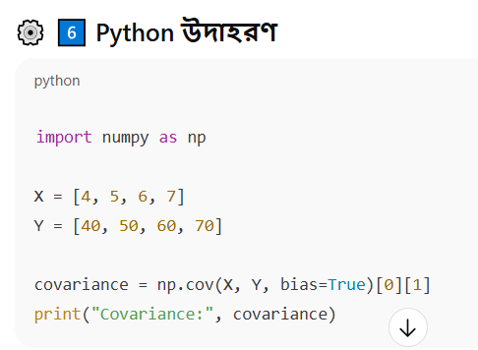
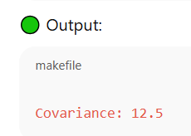

🧠 What is Correlation?
Correlation measures how strongly two variables are related to each other and in what direction. It tells us whether an increase in one variable causes an increase or decrease in another. It is actually a normalized version of covariance, so it always lies between −1 and +1.
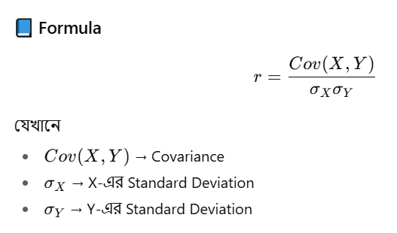

🧩 Correlation-এর মানের অর্থ
r (Correlation Coefficient) | Relation
+1 | Perfect Positive Correlation (একসাথে বাড়ে বা কমে)
0 | No Linear Relationship
−1 | Perfect Negative Correlation (একটা বাড়লে অন্যটা কমে)

🌤️ উদাহরণ
ধরি:
X (তাপমাত্রা °C) | 10 | 20 | 30 | 40
Y (আইসক্রিম বিক্রি) | 100 | 200 | 300 | 400
এখানে দুটোই একসাথে বাড়ছে, তাই সম্পর্ক Positive।
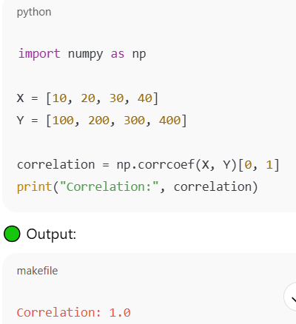
মানে → Perfect positive correlation
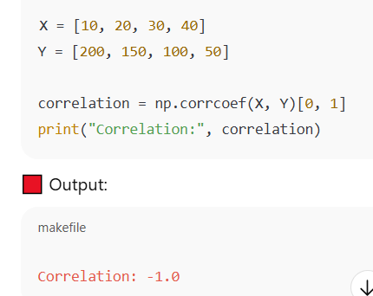
মানে → Perfect negative correlation

🧭 সারসংক্ষেপ
Concept | Range | Unit | বোঝায়
Covariance | −∞ থেকে +∞ | Unit-based | সম্পর্কের দিক (positive/negative)(বাড়ে নাকি কমে)
Correlation | −1 থেকে +1 | Unitless | সম্পর্কের শক্তি(কতটুকু বাড়ে/কমে) ও দিক(বাড়ে/কমে) দুই-ই

